Exercise 01 — Жизненный цикл объекта «Слоты обслуживания»
Жизненный цикл слота охватывает путь от планирования рабочей смены до завершения расчёта за услугу. Ниже представлена схема изменения статуса объекта «Слот обслуживания», описание каждого статуса, таблица переходов и уточнённые Use Cases.

1. Диаграмма состояний (схема переходов)
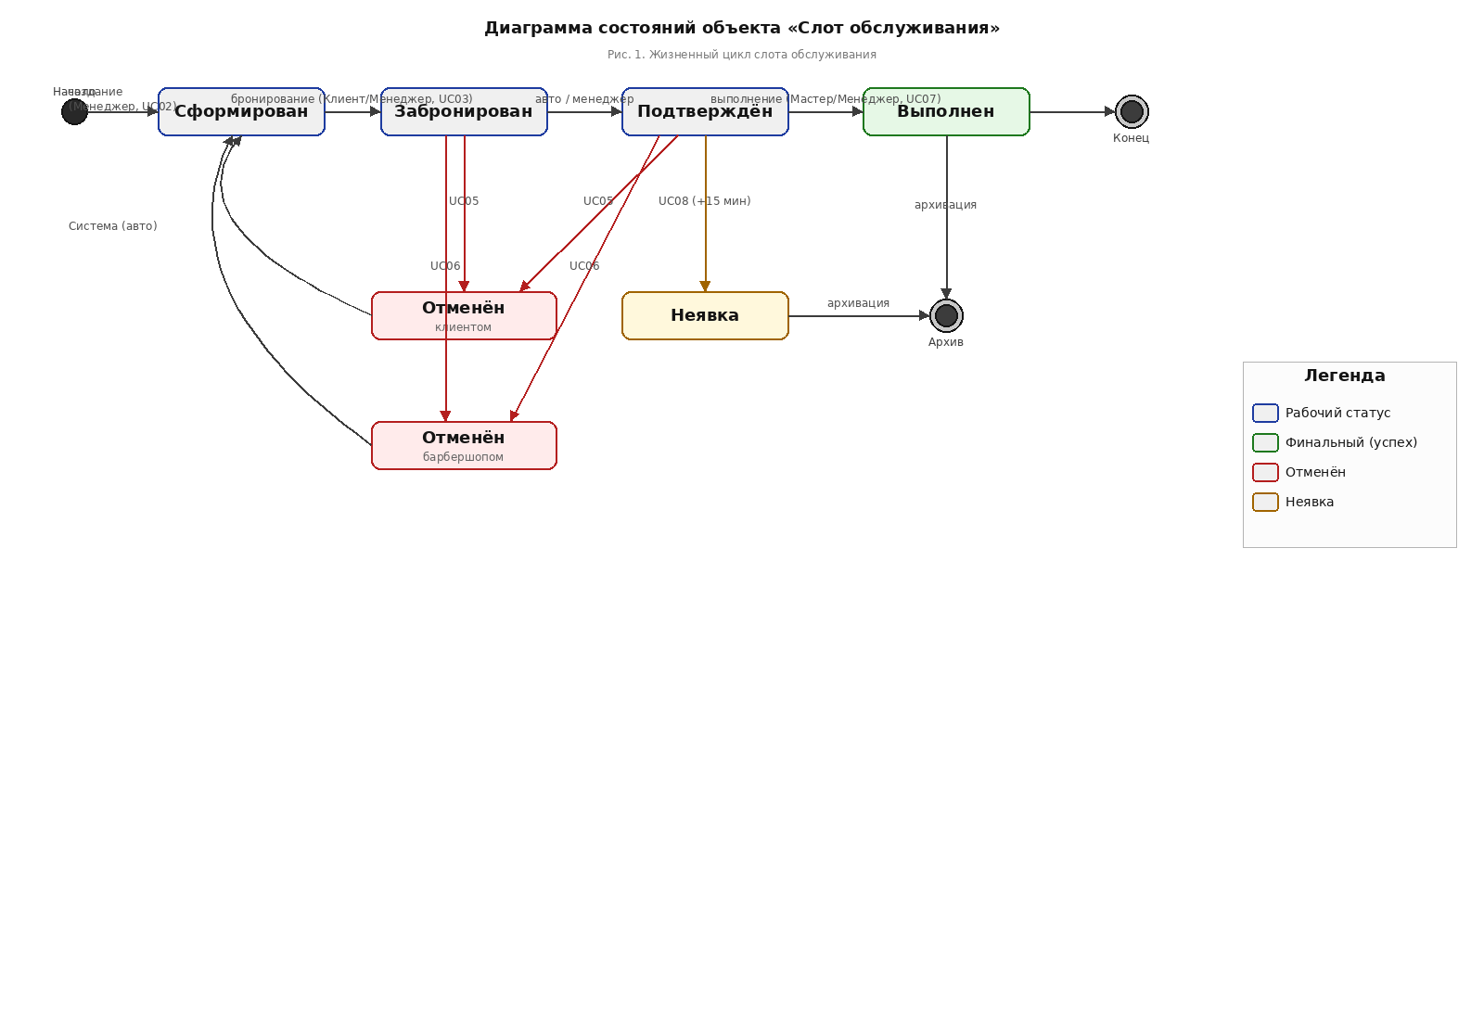
Рис. 1. Диаграмма состояний объекта «Слот обслуживания»

2. Описание статусов
Названия статусов сформулированы в виде причастий, раскрывающих смысл состояния объекта.

№ | Статус | Описание состояния | Инициатор / Условие перехода
1 | Сформирован (Created) | Слот добавлен в расписание менеджером, доступен для бронирования. Не занят клиентом. Виден в списке свободных слотов (UC03). | Менеджер создаёт слот (UC02).
2 | Забронирован (Booked) | Клиент выбрал слот и подтвердил запись. Ресурс закреплён за клиентом. Слот заблокирован от повторного выбора другими клиентами. | Клиент бронирует слот (UC03) / Менеджер за клиента.
3 | Подтверждён (Confirmed) | Запись подтверждена: автоматически за 24 ч до визита или менеджером после звонка клиенту. Отправляется напоминание. | Система (авто-подтверждение) или Менеджер (звонок).
4 | Выполнен (Completed) | Услуга оказана мастером, оплата учтена. Процесс завершён успешно. Слот отправляется в архив; клиенту предлагается оставить отзыв. | Мастер / Менеджер фиксирует выполнение (UC07).
5 | Отменён клиентом (Cancelled_By_Client) | Клиент отказался от визита до истечения допустимого срока. Слот освобождается и возвращается в пул «Сформирован». | Клиент инициирует отмену (UC05).
6 | Отменён барбершопом (Cancelled_By_Shop) | Барбершоп не может оказать услугу (болезнь мастера, форс-мажор). Клиент уведомляется; слот освобождается. | Менеджер инициирует отмену (UC06).
7 | Неявка (No_Show) | Клиент не пришёл в назначенное время без предупреждения (+15 мин буфер). Слот отправляется в архив, счётчик неявок клиента +1. | Менеджер фиксирует неявку (UC08) / Система (авто).

3. Описание переходов
В таблице перечислены все допустимые переходы между статусами с указанием инициатора и условий.

Переход | Инициатор | Действие / Условие
Сформирован → Забронирован | Клиент / Менеджер | Действие «Забронировать слот» (UC03). Условие: статус «Сформирован», слот не занят.
Забронирован → Подтверждён | Система / Менеджер | Авто-подтверждение за 24 ч до визита или ручное подтверждение менеджером после звонка. Отправляется напоминание клиенту.
Забронирован → Отменён клиентом | Клиент | UC05. Условие: до начала визита более X часов (согласно правилам барбершопа).
Забронирован → Отменён барбершопом | Менеджер | UC06. Условие: невозможность оказания услуги мастером (болезнь, форс-мажор).
Подтверждён → Выполнен | Мастер / Менеджер | UC07. Условие: услуга оказана, оплата зафиксирована.
Подтверждён → Неявка | Менеджер / Система | UC08. Условие: прошло время начала + 15 мин, клиент не появился.
Подтверждён → Отменён клиентом | Клиент | UC05. Условие: до начала визита более X часов.
Подтверждён → Отменён барбершопом | Менеджер | UC06. Условие: невозможность оказания услуги.
Отменён клиентом → Сформирован | Система | Авто-освобождение слота. Слот возвращается в пул доступных для новой брони.
Отменён барбершопом → Сформирован | Система | Авто-освобождение слота. Слот возвращается в пул доступных для новой брони.
Выполнен → (Архив) | Система | Архивация по завершении ЖЦ.
Неявка → (Архив) | Система | Архивация по завершении ЖЦ. Обновляется статистика неявок клиента.

4. Уточнение Use Cases (изменения выделены цветом)
В соответствии с введённой статусной моделью в существующие UC внесены уточнения, а также добавлены новые UC. Изменённые и добавленные шаги помечены красным цветом.

UC02. Сформировать расписание мастера (уточнение)
Контекст использования: менеджер создаёт расписание работы мастера в виде слотов для выбора клиентами.
Основное действующее лицо: менеджер.
Уточнение: при создании слота система явно присваивает ему статус «Сформирован».
Обоснование: необходимо отличать существующий свободный интервал от уже занятого клиентом.
Основной сценарий:
- Менеджер открывает страницу ввода слотов мастеров на обслуживание.
- Менеджер выбирает дату, слот (1 час, начальное время) и мастера из «Сотрудники» (роль «Мастер»).
- Система подтверждает отсутствие конфликтов (слот не забронирован клиентом).
- Менеджер подтверждает закрепление времени за мастером.
- Система закрепляет слот: дата, время, мастер.
- Система присваивает слоту статус «Сформирован». ← добавлено

UC03. Забронировать слот на обслуживание (уточнение)
Контекст использования: клиент хочет забронировать визит в барбершоп для получения услуги.
Основное действующее лицо: клиент.
Уточнение: система показывает только слоты в статусе «Сформирован»; после подтверждения меняет статус на «Забронирован».
Обоснование: блокировка слота от повторного выбора другими клиентами.
Основной сценарий:
- Клиент открывает страницу выбора слотов.
- Система формирует список слотов в статусе «Сформирован». ← добавлено
- Клиент выбирает слот по дате и времени.
- Система формирует список допустимых к выбору услуг.
- Клиент выбирает услугу.
- Система формирует список мастеров, допустимых к выбору.
- Клиент выбирает мастера.
- Система подтверждает, что слот не забронирован другим клиентом.
- Клиент подтверждает бронирование.
- Система меняет статус слота на «Забронирован»; привязывает ID клиента и ID услуги. ← добавлено
- Система направляет клиенту СМС о бронировании.

UC05. Отменить бронирование по инициативе клиента — НОВЫЙ UC
Контекст использования: клиент хочет отказаться от записи.
Основное действующее лицо: клиент (или менеджер при звонке).
Предусловие: слот в статусе «Забронирован» или «Подтверждён». До начала визита более X часов.
Основной сценарий:
- Клиент открывает раздел «Мои записи» и выбирает активную запись. ← добавлено
- Клиент нажимает «Отменить бронирование». ← добавлено
- Система запрашивает подтверждение действия. ← добавлено
- Клиент подтверждает отмену. ← добавлено
- Система меняет статус слота на «Отменён клиентом». ← добавлено
- Система освобождает слот: создаёт новый экземпляр со статусом «Сформирован» на то же время и мастера. ← добавлено
- Система направляет СМС клиенту об успешной отмене. ← добавлено
Альтернативный сценарий: До начала визита менее X часов — система отказывает в отмене и предлагает связаться с менеджером.

UC06. Отменить запись по инициативе барбершопа — НОВЫЙ UC
Контекст использования: мастер заболел или возникла техническая проблема, услуга не может быть оказана.
Основное действующее лицо: менеджер.
Предусловие: слот в статусе «Забронирован» или «Подтверждён».
Основной сценарий:
- Менеджер открывает карточку слота. ← добавлено
- Менеджер выбирает «Отменить по причине барбершопа», указывает причину. ← добавлено
- Система меняет статус слота на «Отменён барбершопом». ← добавлено
- Система освобождает слот: создаёт новый экземпляр со статусом «Сформирован» на то же время. ← добавлено
- Менеджер связывается с клиентом для согласования переноса; при необходимости создаёт новый слот. ← добавлено
- Система направляет клиенту СМС с извинениями и вариантами переноса. ← добавлено

UC07. Зафиксировать выполнение услуги — НОВЫЙ UC
Контекст использования: услуга оказана, требуется зафиксировать факт и учесть оплату.
Основное действующее лицо: мастер или менеджер.
Предусловие: слот в статусе «Подтверждён» (или «Забронирован»). Время визита наступило.
Основной сценарий:
- Мастер / Менеджер открывает карточку слота. ← добавлено
- Отмечает запись как выполненную, фиксирует факт оплаты и сумму. ← добавлено
- Система меняет статус слота на «Выполнен». ← добавлено
- Данные передаются в учёт (отчётность, статистика мастера). ← добавлено
- Клиенту направляется СМС с предложением оставить отзыв. ← добавлено

UC08. Зафиксировать неявку клиента — НОВЫЙ UC
Контекст использования: время начала слота прошло (+15 мин), клиент не пришёл и не предупредил.
Основное действующее лицо: менеджер.
Предусловие: слот в статусе «Подтверждён». Прошло время начала + 15 мин.
Основной сценарий:
- Система предлагает менеджеру список слотов для проверки явки. ← добавлено
- Менеджер фиксирует отсутствие клиента. ← добавлено
- Система меняет статус слота на «Неявка». ← добавлено
- Обновляется счётчик неявок клиента; при превышении порога — клиент переводится в «Заблокирован». ← добавлено
- Слот закрывается без возврата в пул (время уже прошло). ← добавлено

